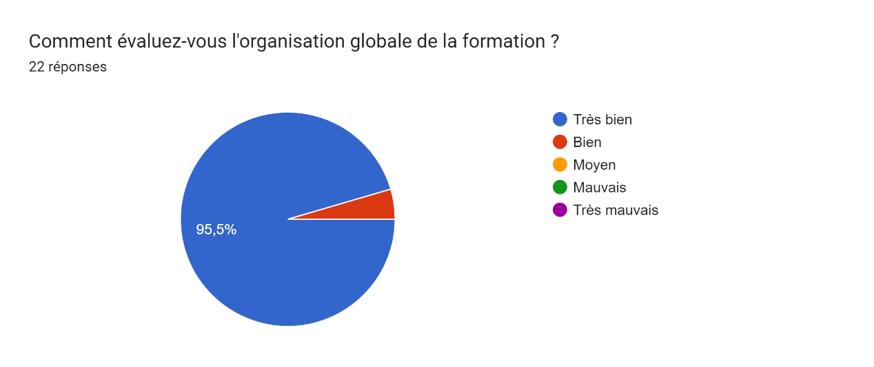
TAUX DE SATISFACTION - Formation MODULE 1
2 sessions (1 session en 2023 : 9 participants, 1 session en 2024 : 5 participants) - soit 14 stagiaires au total
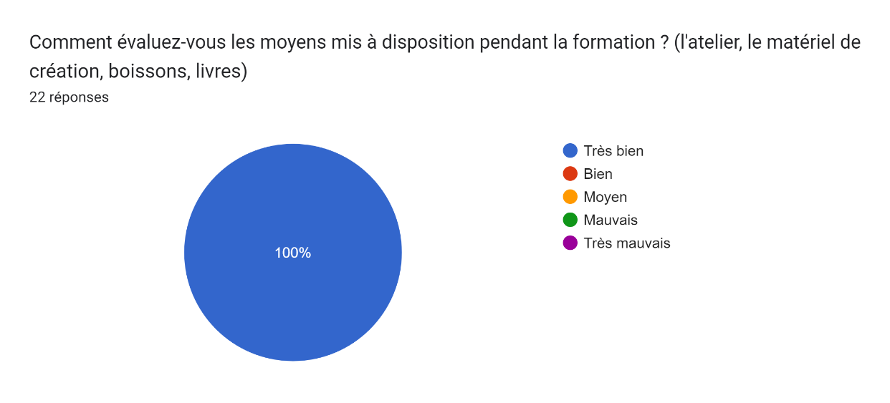
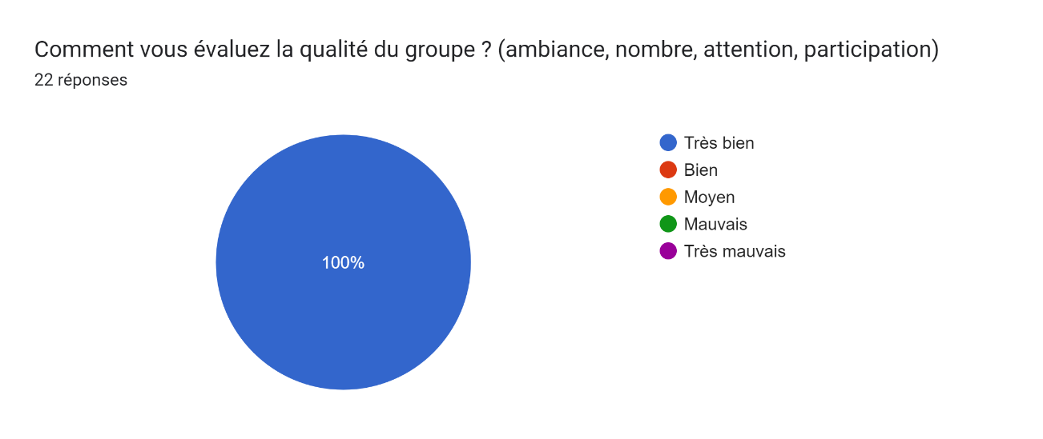
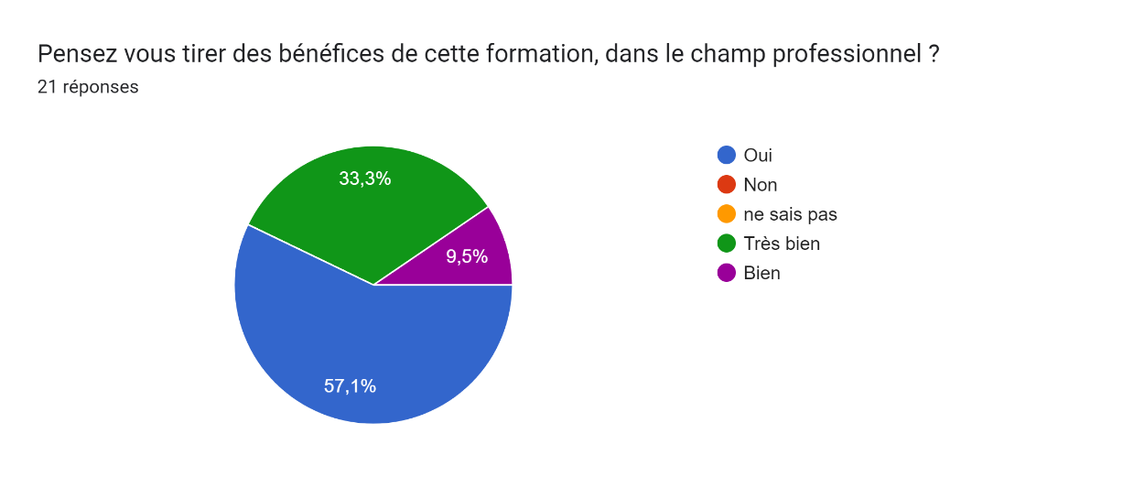
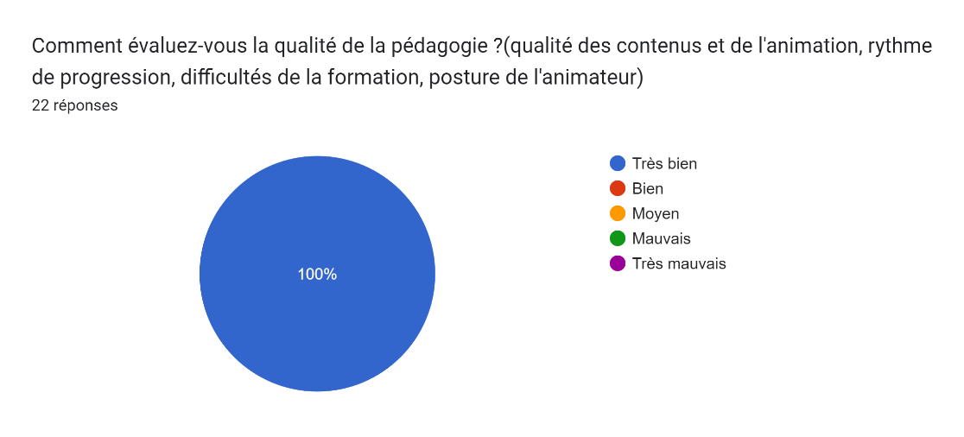
14 réponsesses
14 réponsesses
14 réponsesses
14 réponsesses
14 réponsesses

